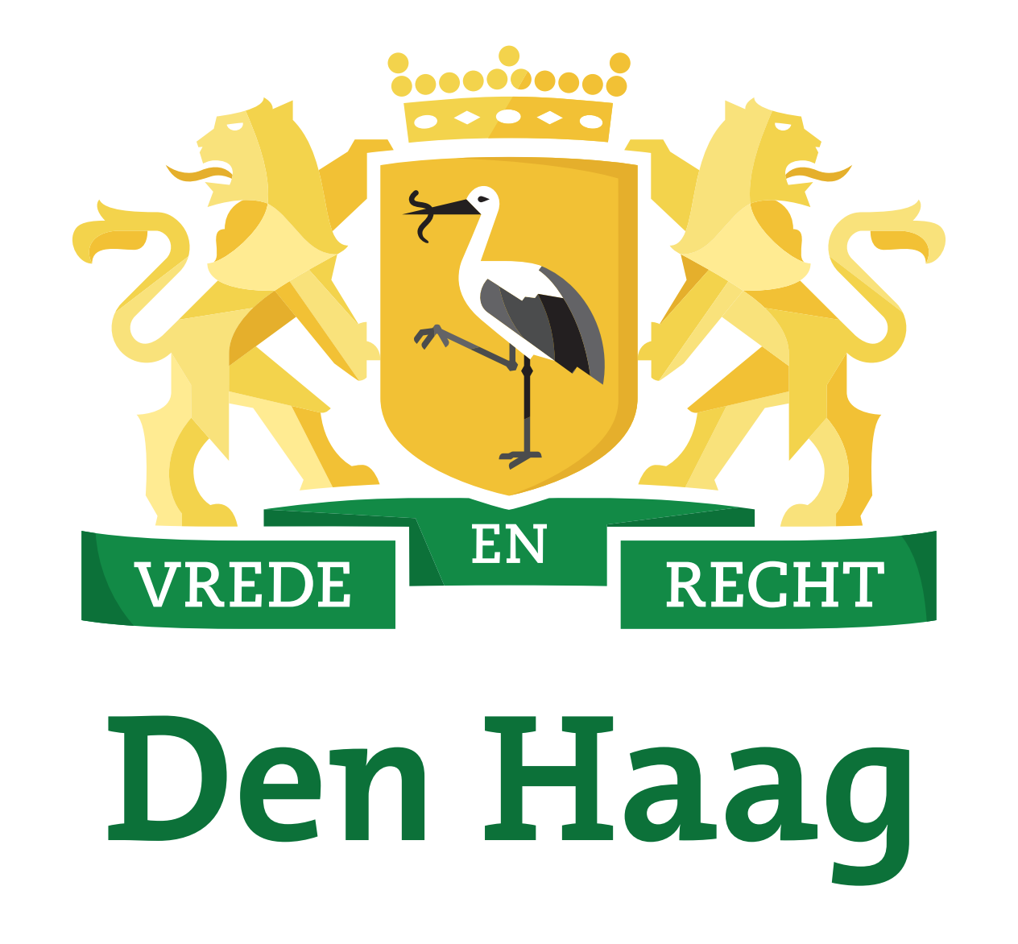
Holy Moly Mozaïek!
Cultuurmenu les groep 6
H. Antonius Abtkerk te Scheveningen
Monumentenzorg Den Haag

Beste leerkracht,
Binnenkort komt u met uw groep naar de Antonius Abtkerk in Scheveningen voor de les ‘Holy Moly Mozaïek!’. In deze les maken de leerlingen kennis met de kunstschatten en bijbehorende verhalen uit de kerk. Aan de hand van de imposante mozaïek van Molkenboer krijgen de kinderen een korte beeldende workshop met originele Venetiaanse mozaïeksteentjes van glas. Ook wordt er aandacht besteed aan de vijf wereldreligies en leren ze over de diverse uitingen daarvan.

In deze lesbrief vindt u suggesties, praktische informatie en tips zodat u het bezoek aan de kerk goed kunt voorbereiden, en eventueel erna kunt afronden. Wij kijken uit naar uw komst en wensen u en uw leerlingen alvast heel veel plezier bij het voorbereiden en tijdens uw bezoek aan de Antonius Abtkerk!

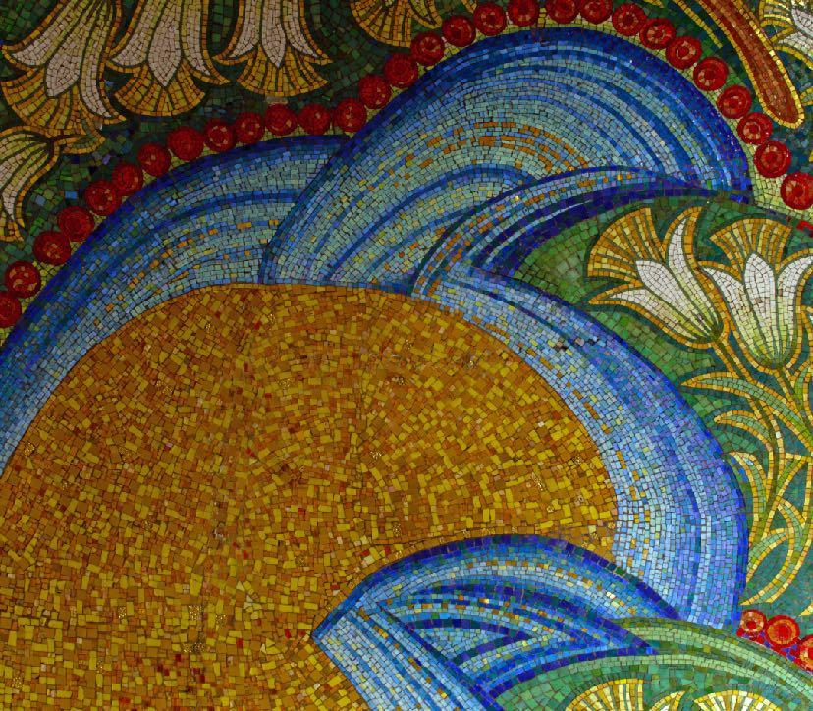
Het educatie team van Monumentenzorg

Foto: Bart Maltha

De leerlingen hebben wellicht nog nooit van de Antonius Abtkerk gehoord. Van de buitenkant ziet hij er immers sober en niet zo opvallend uit. Zodra je binnenkomt merk je dat dit wel anders is. Hier zal de enorm grote mozaïek je meteen opvallen, en wellicht tot zwijgen brengen…

In deze les streven we ernaar om de leerlingen een betoverende ruimtelijke ervaring te bieden van de kerk, waarbij de akoestiek, de architectuur en alle elementen, zoals de banken, het hoogaltaar, de muurschilderingen en mozaïeken en de glas-in-lood ramen harmonieus met elkaar verbonden zijn. Bij binnenkomst worden de meeste mensen getroffen door een stilte die uitnodigt tot introspectie en het overdenken van het leven.

Suggesties ter aanvulling vóór of na uw bezoek

Nadenken over gebedshuizen en kerkregels:
Voordat de leerlingen de kerk betreden, kunnen we ze vragen of ze in hun dagelijks leven wel eens momenten nemen om na te denken over het leven. Misschien hebben ze een geloofsovertuiging, een persoonlijk ritueel of een gewoonte waarin ze reflecteren op hoe hun dag is geweest.

- Wie denkt er weleens na over het leven, en hoe het is om mens te zijn?
- Heb je een speciaal moment op de dag dat je dat doet?
- Ga je dan op een speciaal plekje zitten? Hoe ziet jouw plekje eruit?
- Als je dit elke dag herhaalt, wordt het ook wel een ritueel genoemd. Als meerdere mensen bij elkaar komen, kunnen ze dezelfde rituelen volgen. Dit wordt ook wel geloof genoemd. Geloven jullie iets?

Door na te denken over hun persoonlijke overtuigingen en de ruimte en inrichting die daarbij passen, kunnen ze zich beter inleven in hoe een bezoeker zich rustig en fluisterend door de ruimte van de H. Antonius Abtkerk zou bewegen. Hier kunt u de regels van de kerk vast met ze doornemen: fluisterstem, rustig lopen, vinger opsteken als je iets wilt zeggen of vragen, en alleen iets aanraken als de museumdocent daar toestemming voor gegeven heeft.

Verkenning en verdieping van Religie en Geloof:
Wilt u het concept van religie en geloof verder verdiepen en het filosofisch denken over religieuze thema's stimuleren, dan zijn onderstaande suggesties een mogelijkheid. Hierbij raden we aan om een inclusieve en respectvolle omgeving te creëren waarin alle leerlingen zich vrij voelen om hun gedachten en gevoelens over religie en geloof te delen, ongeacht hun eigen achtergrond of overtuigingen.

Mogelijke duur van de activiteit: 45-60 minuten
Inleiding (10 minuten):
- Begin met een open gesprek over wat de leerlingen weten over religie. Vraag hen of ze ooit hebben gehoord van verschillende religies en wat ze daarover weten.
- Definieer vervolgens 'religie' en 'geloof' op een toegankelijke manier, bijvoorbeeld: "Religie is een verzameling van overtuigingen en praktijken die te maken hebben met het bestaan van een hogere macht of kracht. Geloof is het vertrouwen of de overtuiging in deze hogere macht."
Verkenning van verschillende religies (15 minuten):
- Bespreek kort enkele van de belangrijkste wereldreligies (bijv. het christendom, islam, jodendom, hindoeïsme, boeddhisme) en hun basisprincipes (bijv. de tien geboden, of het acht-voudige pad). Gebruik eventueel afbeeldingen of symbolen om de religies te illustreren.
- Vraag de leerlingen of ze al eens iets hebben gehoord over deze religies en of ze vragen hebben over wat ze hebben geleerd.
Filosofisch gesprek (20-25 minuten):
- Introduceer filosofische vragen over religie en geloof, zoals:
  - Wat denken jullie dat er gebeurt nadat we sterven?
  - Waarom denken mensen dat er een god is?
  - Waarom zijn er verschillende religies?
  - Wat betekent het om te geloven in iets wat je niet kunt zien?
- Stimuleer de leerlingen om hun gedachten en ideeën te delen en moedig respectvol luisteren naar elkaar aan.
- Laat de leerlingen hun gedachten op post-its schrijven en deze op het whiteboard/digibord plakken om verschillende perspectieven te delen.
- Reflecteer ter afsluiting kort op het filosofische gesprek. Vraag de leerlingen wat ze hebben geleerd en of ze nog steeds vragen hebben over religie en geloof.
Optionele verlenging:
- Laat de leerlingen een project maken waarin ze meer leren over een specifieke religie en een presentatie geven aan de klas.
- Organiseer een bezoek aan een plaats van aanbidding van een bepaalde religie om de ervaring te verdiepen.

Maken van een papier Mozaïek:
Met stukjes gekleurd (dik) papier kun je veel verkennen over mozaïek. Door te scheuren of te knippen in kleine stukjes creëer je kleine bouwsteentjes om mee te werken (bijvoorbeeld vierkantjes, driehoekjes, rechthoekjes). Leerlingen kunnen zelf iets tekenen waar ze dan met de gekleurde papierstukjes overheen plakken.
Door het eerst droog neer te leggen kun je verschillende varianten verkennen. Als de leerlingen er klaar voor zijn kan het vast geplakt worden met lijm.

- Wat zou je aan de muur willen hebben op de plek waar je nadenkt over het leven?
- Vind je planten, dieren of bewegende luchten mooi?
- Of juist iets wat niks voorstelt, zoals een patroon?

Vinden de leerlingen het moeilijk om zelf een idee te bedenken, dan zou u natuurlijk ook een afbeelding vooraf kunnen kiezen en deze in zwartwit als lijntekening kunnen uitprinten op A-4 of A-3 formaat.

Weetje: in Venetië worden nog steeds mozaïek stukjes met de hand gekleurd en in stukjes gehakt. Dit filmpje laat dat heel mooi zien: https://www.youtube.com/watch?v=B-5k3tGUH-U&t=36s

Extra: een filmpje over het maakproces van een Arabische mozaïek. Misschien leuk om dit samen in de klas te bekijken? https://www.youtube.com/watch?app=desktop&v=zUUPufYMXaM

Thema’s, vakken en kerndoelen
Thema’s die aan bod komen tijdens het bezoek zijn: Religie, Cultureel erfgoed, Kunst, Kleuren, Creatief denken, Materialen, Vroeger en nu, Verhalen, Identiteit, Samenwerken.
Kerndoelen (Bron: SLO)
Nederlands: 12
De leerlingen verwerven een adequate woordenschat en strategieën voor het begrijpen van voor hen onbekende woorden. Onder ‘woordenschat’ vallen ook begrippen die het leerlingen mogelijk maken over taal te denken en te spreken.

Oriëntatie op jezelf en op de wereld, mens & samenleving: 38
De leerlingen leren hoofdzaken over geestelijke stromingen die in de Nederlandse multiculturele samenleving een belangrijke rol spelen, en ze leren respectvol om te gaan met verschillen in opvattingen van mensen.

Kunstzinnige oriëntatie: 54, 55 en 56
54 De leerlingen leren beelden, taal, muziek, spel en beweging te gebruiken, om er gevoelens en ervaringen mee uit te drukken en om er mee te communiceren.
55 De leerlingen leren op eigen werk en dat van anderen te reflecteren.
56 De leerlingen verwerven enige kennis over en krijgen waardering voor aspecten van cultureel erfgoed.

Praktische tips & overige informatie

Bij aankomst wordt u verwelkomd door twee museumdocenten.
De groep wordt tijdens het bezoek opgesplitst in twee groepen. Het is fijn als u van tevoren al een indeling maakt. Naast de leerkracht verzoeken we vanuit school een of twee begeleiders/ouders mee te laten gaan, zodat iedere groep door hen ondersteund kan worden.

Als er onderdelen zijn waarvoor geen hulp van ouders en/of begeleiders nodig is, willen we hen vriendelijk verzoeken om stil te zijn. Dit geldt vooral tijdens het onderdeel 'filosofisch gesprek & religie-spel'. Absolute stilte in de hele kerk is dan noodzakelijk, omdat de akoestiek van de kerk ervoor zorgt dat elk geluid als storend kan worden ervaren door zowel de leerlingen als de museumdocenten. Alvast bedankt voor uw begrip en medewerking!

Voor verdere bezichtiging Antonius Abt kerk: de kerk is op de eerste en derde zaterdag van de maand vrij toegankelijk voor bezichtiging van 14.00 tot 16.30 uur. (check voor de zekerheid de website voor huidige bezichtingstijden https://vriendenvandeabt.nl/)

Meer informatie over de kerk van Monumentenzorg: https://www.monumentenzorgdenhaag.nl/monumenten/scheveningseweg-235

Website van de Stichting Vrienden van de Abt kerk: https://vriendenvandeabt.nl/

Voor meer vragen over de les kunt u contact opnemen met Projectenbureau Haagse Musea, Sandra Bal (Projectleider Cultuurmenu PO en VO). Bereikbaar op ma, di, wo en do-ochtend via telefoon 070-3381458 of e-mail sbal@cultuurmenu.nl

Bezoekadres les Holy Moly Mozaïek!:
H. Antonius Abtkerk
Scheveningseweg 233
2584 AA Den Haag

Bijlage:

Woordenlijst die mogelijk gebruikt worden tijdens de les

Abt:
Een abt of vrouwelijk abdis is in de Rooms-Katholieke Kerk het hoofd van een abdij of klooster. De monniken horen hem of haar aan te spreken met Vader of Moeder Overste. Hij/Zij wordt altijd gekozen door de monniken of nonnen uit het klooster. Over het algemeen is het zo dat een abt zijn hele leven abt blijft.

Biechteling:
Een biechteling is iemand die naar de biecht gaat. Het is net als wanneer je iets aan je ouders vertelt als je iets verkeerds hebt gedaan en je spijt hebt. In de kerk, als mensen zich schuldig voelen over iets wat ze hebben gedaan, kunnen ze naar een speciale kamer (biechtkast) gaan en met een priester praten. Die persoon wordt dan een biechteling genoemd. Ze vertellen de priester wat er is gebeurd en hoe ze zich voelen, en de priester helpt hen om zich beter te voelen en om te gaan met wat er is gebeurd. Dus een biechteling is eigenlijk gewoon iemand die zijn of haar gevoelens en fouten met de priester deelt om hulp te krijgen. De priester schenkt de biechteling namens God vergeving.
Het woord ‘biechter’ is taalkundig onjuist.

Compartiment:
Stel je voor dat je een grote doos hebt met aparte vakken erin. Deze vakken zijn compartimenten. Een compartiment is eigenlijk gewoon een apart gedeelte of een aparte ruimte binnenin iets groters, zoals een doos, een kast of zelfs een trein. Dus het is als kleine kamers binnen een grotere ruimte.

Eucharistie:
Heeft zijn oorsprong in het Grieks. Het komt van het Griekse woord "eukharistia," dat "dankzegging" of "dankgebed" betekent. Het is samengesteld uit de woorden "eu," wat "goed" betekent, en "kharizesthai," wat "dankzeggen" betekent.
In de context van het christendom, met name in de katholieke en orthodoxe tradities, verwijst de eucharistie naar de ceremonie van het Laatste Avondmaal zoals beschreven in de Bijbel, waar Jezus brood en wijn deelde met zijn discipelen. Tijdens de eucharistieviering wordt brood en wijn als symbolen van het lichaam en bloed van Jezus beschouwd, en gelovigen nemen deel aan deze ceremonie als een manier om hun geloof te uiten, Jezus te herdenken en dank te zeggen voor zijn offer.

Geweten:
Stel je voor dat je een klein stemmetje binnenin je hebt dat je vertelt of iets goed of fout is om te doen. Dat stemmetje wordt je geweten genoemd. Het is een beetje als een gids die je helpt bij het maken van keuzes. Als je bijvoorbeeld overweegt om iets te doen wat niet juist is, zal je geweten je laten weten dat het misschien niet de beste beslissing is. Het probeert je te helpen goede keuzes te maken en anderen met vriendelijkheid en respect te behandelen. Dus eigenlijk is je geweten als een soort innerlijke kompas dat je helpt om het goede te doen

Gesamtkunstwerk:
Alle kunstvormen, van de architectuur van de kerk tot de beelden, glas-in-loodramen, mozaïeken en schilderingen, smelten samen tot een harmonieus geheel waarin verschillende kunstenaars hebben samengewerkt.

Holy:
Heilig. "Holy moly" is een uitdrukking die wordt gebruikt om verrassing, verbazing of verwondering uit te drukken. Het is informeel en wordt vaak gebruikt om te reageren op iets dat onverwacht of indrukwekkend is. Het heeft geen letterlijke betekenis, maar wordt gebruikt als een uitroep van verbazing of opwinding.

Priester:
Een priester is een speciale persoon in de kerk die belangrijke taken heeft, zoals het leiden van de kerkdiensten, het vertellen van verhalen uit de Bijbel en het geven van advies aan mensen die hulp nodig hebben. Ze helpen ook mensen bij speciale ceremonies, zoals trouwen of dopen. Kortom, een priester is iemand die zorgt voor de gemeenschap en mensen helpt om dichter bij God te komen.

Religie:
Religie is een manier waarop mensen geloven in iets dat groter is dan henzelf. Het gaat over wat ze geloven over het leven, de wereld en waarom we hier zijn. Het kan ook gaan over regels die ze volgen en dingen die ze doen om te laten zien wat ze geloven, zoals bidden of naar een speciale plek gaan om samen te komen met anderen die hetzelfde geloven.

Sacrament:
is als een bijzonder cadeau van God. Het is als een speciale manier waarop God ons dichtbij Hem wil hebben. Denk aan het delen van geheime tekens of symbolen tussen heel goede vrienden. In de kerk zijn er zeven speciale sacramenten. Een daarvan is de doop, waarbij we als het ware een speciale band met God krijgen. Een ander sacrament is de eucharistie, waarbij we Jezus herinneren door brood en wijn te delen.
De sacramenten zijn als speciale momenten waarop God zegt: "Ik ben bij je en hou van je." Ze helpen ons groeien in ons geloof en herinneren ons eraan dat God altijd voor ons zorgt. Het is alsof God zegt: "Jij bent speciaal voor mij, en ik ben altijd bij je, in goede en minder goede tijden."

Symbool / Symboliek:
Symboliek is als een geheime taal van plaatjes en tekens die speciale betekenissen hebben. Het is als een verborgen boodschap in dingen zoals kleuren, vormen of symbolen die je kunt zien. Bijvoorbeeld, als je een witte duif ziet, kan dat betekenen vrede, en als je een hartje ziet, kan dat liefde betekenen. Het helpt ons om gevoelens en ideeën uit te drukken zonder woorden te gebruiken. Symboliek maakt dingen interessanter en geeft ze een diepere betekenis.

Zonden:
Zonden zijn daden die volgens bepaalde geloofsovertuigingen als fout of slecht worden beschouwd. Het zijn dingen die we doen die anderen of onszelf schade kunnen berokkenen, zoals liegen, stelen of anderen kwetsen. In veel religies wordt geleerd dat het belangrijk is om goede keuzes te maken en vriendelijk te zijn tegen anderen, en om te proberen deze zonden te vermijden.

